L’alternateur

*L’alternateur est un appareil couramment utilisé pour produire de l’énergie électrique à partir d’énergie mécanique. Il est présent dans la majorité des centrales électriques, et dans les principaux moyens de transport.*

1. Produire une tension alternative

Dans une animation disponible sur l’ordinateur du professeur, on dispose d’une bobine, d’un aimant droit et d’un voltmètre.

Note, dans le tableau ci-dessous, le signe de la tension affichée lorsqu’on déplace l’aimant près de la bobine.

|  |  |  |
| --- | --- | --- |
| Mouvement de l’aimant | **Tension positive** | **Tension négative** |
| L’aimant est immobile. |  | |
| On approche le pôle rouge. |  |  |
| On éloigne le pôle rouge. |  |  |
| On approche le pôle gris. |  |  |
| On éloigne le pôle gris. |  |  |
| On approche et on éloigne l’aimant.  (mouvement de va-et-vient) |  | |

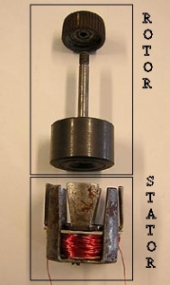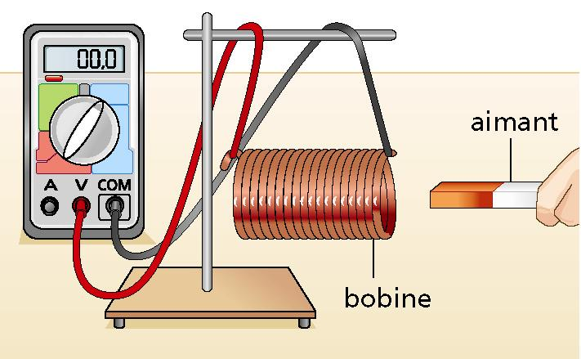

1. L’alternateur

Aide-toi de la vidéo sur l’ordinateur du professeur.

1. Cite les différentes parties de l’alternateur et indique celle qui est en mouvement.

………………………………………………………………………………………………………………………………………………………………………………………………………………………………………………………………………………

1. Indique dans quelle partie se trouve l’aimant, dans quelle partie se trouve la bobine.

……………………………………………………………………………………………………………………………………………………………………………………………………………………………………………………………………………………………………………………………………………………………………………………………………………………..

1. Réalise un schéma de l’alternateur en indiquant la partie rattachée à la turbine dans la centrale, et la partie reliée au réseau électrique général.